附件1
用 地 申 请 书（空表）

国土资源局：
今我 公司（个人）准备在土地开垦区内未确定使用权的国有土地占用土地公顷从事生产审查。特此向您局申请，具体情况如下：

请予以批准。

申请人：
日 期：

附件2
法定代表人授权委托书（空表）
委托人 | 姓名 |  | 职务
 | 工作单位
 | 联系电话
被委托人 | 姓名 |  | 职务
 | 工作单位
 | 联系电话 |  | 传真
 | 手机
兹委托办理：。
授权范围：
□1.接受行政机关依法告知的权利。
□2.代为提交申请材料、更正、补正、补充材料的权利。
□3.代理申请人行政许可审查中的陈述和申辩的权利。委托人身份证正面复印件
□4.签收、批件的权利。
□5.其他权利。

委托期限自 年 月 日至 年 月 日

（委托人单位公章） 被委托人：

年 月 日 年 月 日

附：委托人与被委托人需提供身份证正、反面复印件。
注：委托人应为企业或单位法定代表人。已授权的请在□中打“√”，未授权的请在□中打“×”。

附件3

用 地 申 请 书（范本）

XX市 国土资源局：
今我 XXXXXX 公司（个人）准备在 XXXXXXXXX 土地开垦区内未确定使用权的国有土地占用土地 XXXXXXXX 公顷从事生产审查。特此向您局申请，具体情况如下：
1.用地理由
2.宗地位置、面积、用途
3.申请办理的事项及依据
4.……

请予以批准。

申请人：XXXXX
日 期：2017年10月21日

附件4
法定代表人授权委托书（范本）
委托人 | 姓名 | 张三 | 职务 | 总经理
 | 工作单位 | 宜昌市XXXXXXXXX
 | 联系电话 | 158XXXX1002
被委托人 | 姓名 | 李四 | 职务 | 工作人员
 | 工作单位 | 宜昌市XXXXXXXXX
 | 联系电话 | 0717-673XXXX | 传真 | 0717-673XXXX
 | 手机 | 139XXXX0010
兹委托办理： XXXX项目的土地办理和登记等 。
授权范围：
1.接受行政机关依法告知的权利。
2.代为提交申请材料、更正、补正、补充材料的权利。
3.代理申请人行政许可审查中的陈述和申辩的权利。委托人身份证正面复印件
4.签收、批件的权利。
□5.其他权利。

委托期限自2017年XX月XX日至2018年XX 月XX日

（委托人单位公章） 被委托人：

年 月 日 年 月 日

附：委托人与被委托人需提供身份证正、反面复印件。
注：委托人应为企业或单位法定代表人。已授权的请在□中打“√”，未授权的请在□中打“×”。

附件5
发改部门批准文件（立项、核准、备案）（范本）
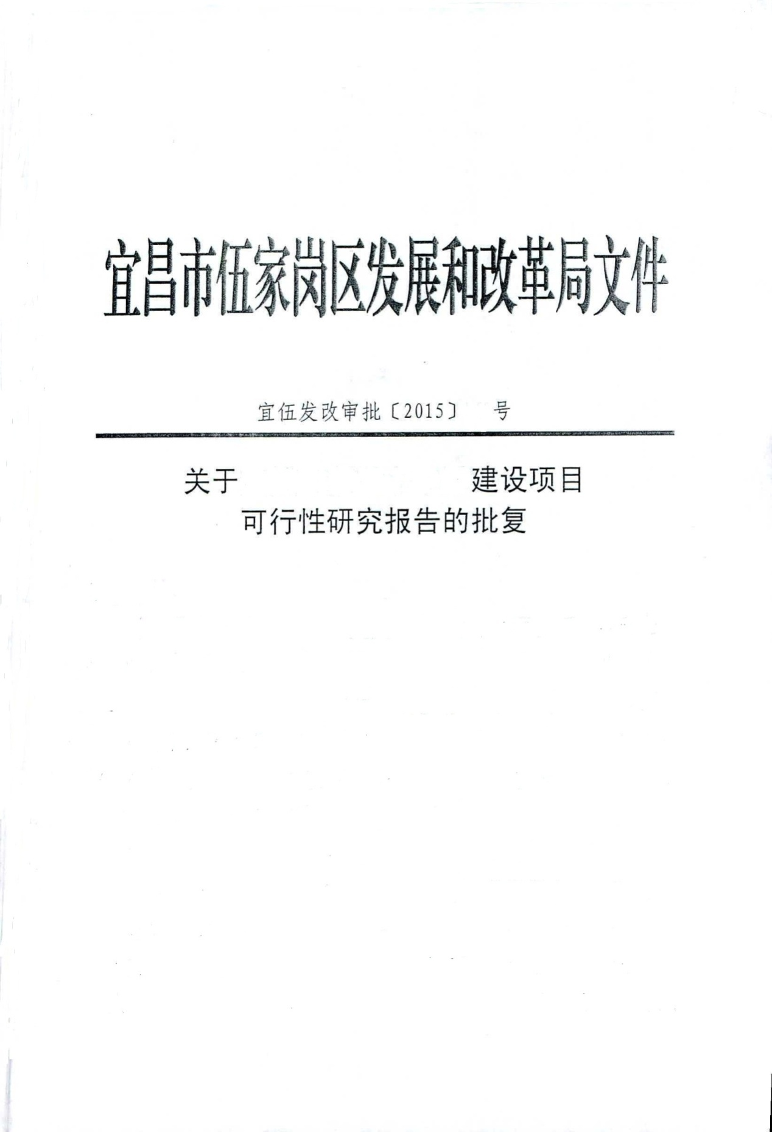

附件6

申请受理通知书（结果样本）

：
我局于年月日收到你单位提交申请文件、资料。经审查，你单位提交的申请材料符合要求，我局于年月日受理你单位提出的申请（受理编号：）。自受理之日起，我局将在20日内作出颁发或者不予颁发许可证的决定。
特此通知。

（发证机关盖章）
年月日

附件7
申请不予受理通知书
（结果样本）

：
你（单位） 年 月 日提交的申请文件、资料收悉。经审查，有：
一、
二、
三、
不符合办理建设用地批准书的相关要求，不予受理你(单位)的申请。
特此通知。

（发证机关盖章）
年月日

附件8

国有土地从事生产用地批准通知书
（结果样本）

XXXX公司 ：
该宗地位于 XXXX村XXX组 ，土地面积 XXXX 平方米，土地用途 XXXXX ，于 XXXX 年 XX 月 XX 日 经 XXXXX区政府 批准（批准文号 XXXX〔XXXX〕 XXX号 ），准予你单位使用。
特此通知。

批准机关：XXXXX
XXXX年XX月XX日

